课程编号 1800450001
得分 | 教师签名 | 批改日期

深 圳 大 学 实 验 报 告

课程名称： 大学物理实验（二）
实验名称： 光栅光谱仪
学 院： 计算机与软件学院
指导教师： 陶科玉
报告人： 吴艇 组号： 19
学号 2020281061 实验地点 212A
实验时间： 2021 年 10 月 13 日
提交时间： 2021年10月20日

一、实验目的
光栅光谱仪是将成分复杂的光分解为光谱线的科学仪器。作为光谱分析的重要仪器之一，已被广泛应用于颜色测量、化学成分的浓度测量或辐射度学分析、膜厚测量、气体成分分析等领域中。
在本实验中，要求了解光谱学的基础知识，了解光栅光谱仪的工作原理，掌握利用光栅光谱仪进行光谱测量的技术，初步了解分析分子、原子结构的方法，提高学生对知识的综合运用能力和解决实际问题的能力。

二、实验原理
（一）光谱
光谱是由原子内部运动的电子受激发后由较高能级向较低能级跃迁产生的，各种物质的原子内部电子的运动情况不同，所以它们发射的光谱也不同，通过对原子、分子光谱的研究可了解原子、分子内部的结构，或对样品所含成分进行定性和定量分析。根据研究光谱方法的不同，习惯上把光谱区分为发射光谱、吸收光谱与散射光谱。这些不同种类的光谱，从不同方面提供物质微观结构。本实验中主要用光栅光谱仪研究发射光谱。
发射光谱从形状上来说可分为三种：线状光谱、带状光谱和连续光谱。线状光谱主要产生于原子，所以也叫原子光谱，带状光谱主要产生于分子，所以也叫分子光谱，连续光谱则主要产生于白炽的固体或气体放电。线状光谱和带状光谱的示意图如图$3-16-1$所示。
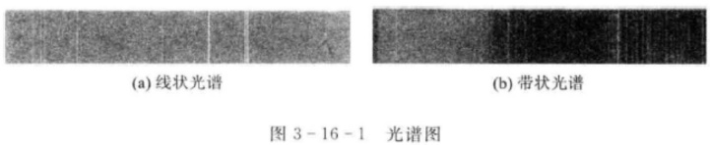
线状光谱对元素具有特征性和专一性，称为元素的特征光谱。通过检测特征光谱就可以知道样品中的元素种类，这就是光谱的定性分析方法。根据谱线强度可以得出元素浓度，这就是定量分析方法，本文不做详细介绍。
（二）光栅的基本知识
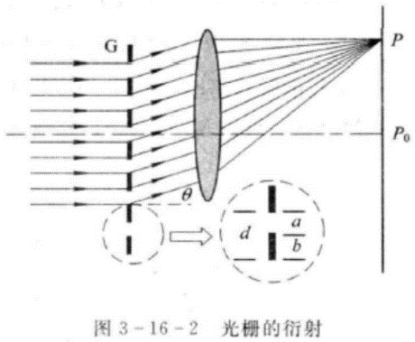
1.光栅方程
光栅是直接影响光谱仪性能的核心色散器件。光栅是由一系列等宽又等间距的平行狭缝组成。如图$3-16-2$所示的光栅G，由N条宽度为$a$的狭缝组成，相邻狭缝之间不透光部分的宽度$b，$则光栅总宽度为$W=N(a+b)$，其中$d=a+b$，称为光栅常数，是表征光栅特性的重要参数。
一束波长为λ的单色平行光垂直入射到光栅上，透过每一狭缝的光都要发生衍射，沿某方向传播的各狭缝的衍射光经过透镜后会聚在焦平面上而相互干涉，形成一系列暗背景下的亮条纹，称为谱线。形成亮条纹的条件为
$d\sin{θ_{k}}=kλ$ $k=0，±1，±2，±3，...$
($3-16-1$)
式($3-16-1$)称为光栅方程，$k$为光谱线的级数，$θ_{k}$是第$k$级谱线对应的衍射角。若光栅常数$d=a+b$已知，用分光计测出第$k$级谱线相应的衍射角$θ_{k}$，由式($3-16-1$)可求出光波波长$λ$。
如果入射光为包含多种不同波长的复色光，除零级谱线外，同一级条纹($k$相同)的衍射角$θ_{k}$与入射光的波长有关。将各种波长的同一级次条纹合成的整体称为光栅的衍射光谱。
2.光栅的两个重要特性
1）分辨本领R
依照瑞利判据波长$λ$的$k$级主最大恰好和($λ-△λ$)的$k$级主最大外侧第一个零光强点相重合时，则$λ$和($λ-△λ$)两条谱线恰可被分辨，我们定义分辨本领$R=λ-△λ$，可以推导出光栅分辨本领R的表达式为
$$R=\frac{λ}{△λ}=kN$$
($3-16-2$)
即使用的光栅刻痕N、光谱级次k越大，分辨本领R就越大，可分辨的$△λ$就越小。
2）角色散D
定义角色散D为同一级次中，两谱线主最大衍射角之差$△θ$和波长差$△λ$之比，即
$$D=\frac{△θ}{△λ}=\frac{k}{d\cos{θ}}$$
($3-16-3$)
角色散描述了分光元件将光谱散开能力的大小。
3.光栅的选择
实验中，光栅的选择要考虑如下因素：
(1)闪耀波长。闪耀波长为光栅最大衍射效率点，因此选择光栅时应尽量选择闪耀波长在实验需要波长的附近。如实验为可见光范围，可选择闪耀波长为500mm。
(2)光栅刻线。光栅刻线多少直接关系到光谱分辨率，刻线多光谱分辨率高，刻线少光谱覆_范围宽，两者要根据实验灵活选择。
(3)光栅效率。光栅效率是衍射到给定级次的单色光与入射单色光的比值。光栅效率愈高，信号损失愈小。为提高此效率，除提高光栅制作工艺外，还采用特殊镀膜，提高反射效率。
(三)光栅光谱仪的基本结构和光路
光谱仪的基本结构如图$3-16-3$所示。它由入射狭缝$S_{1}$、淮准直球面反射镜$M_{1}$、光栅G、聚焦球面反射镜$M_{2}$以及输出狭缝$S_{2}$构成。
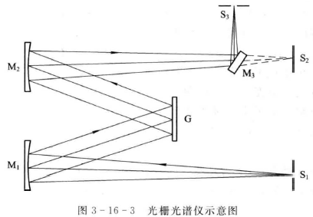
衍射光栅是光栅光谱仪的核心色散器件。入射光经光栅衍射后，相邻刻线产生的光程差$△=d(\sin{α}±\sin{β})，α$为入射角，$β$为衍射角，则光栅方程为
$$d(sinα±sinβ)=kλ$$
($3-16-4$)
式中d为光栅常数，λ为入射光波长，k为衍射级次，k取0， ±1，±2，…式中的“±”号选取规则为：人射角和衍射角在光栅法线的同侧时取正号，在法线两侧时取负号。如果入射光为正入射$α=0$，光栅方程变为$dsinβ=kλ$。
衍射角度随波长的变化关系，称为光栅的角色散特性，当入射角给定时，可以由光栅方程导出：
$$\frac{dβ}{dλ}=\frac{k}{dcosβ}$$
($3-16-5$)
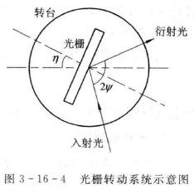
复色光入射狭缝$S_{1}$后，经$M_{2}$变成复色平行光照射到光栅G上，经光栅色散后，形成不同波长的平行光束以不同的衍射角度出射，$M_{2}$将照射到它上面的某一波长的光聚焦在出射狭缝$S_{2}$上，再由$S_{2}$后面的电光探测器记录该波长的光强度。光栅G安装在一个转台上，当光栅旋转时，就将不同波长的光信号依次聚焦到出射狭缝上，光电探测器记录不同光栅旋转角度(不同的角度代表不同的波长)时的输出光信号强度，即记录了光谱。这种光谱仪通过输出狭缝选择特定的波长进行记录，称为光栅单色仪。

在使用单色仪时，对波长进行扫描是通过旋转光栅来实现的。通过光栅方程可以给出出射波长和光栅角度之间的关系(如图$3-16-4$所示)为
$$λ=\frac{2d}{k}cosφsinη$$
($3-16-6$)
其中，$η$为光栅的翻转角度，$φ$为入射角和衍射角之和的一半，对给定的单色仪来说$φ$为一常数。
三、实验仪器：
实验采用的光栅光谱仪如图$3-16-5$所示。
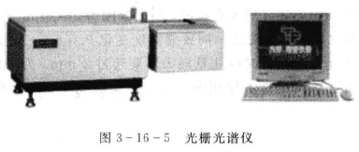
（一）实验仪器基本组成
1.光学系统
光谱仪光学系统，如图$3-16-3$所示：$M_{1}$为准光镜、$M_{2}$为物镜、$M_{3}$为转镜、$G$为平面衍射光栅、$S_{1}$为人射狭缝，通过旋转$M_{3}$选择出射狭缝$S_{2}$或$S_{3}$从而选择接收器件类型，出射狭缝为$S_{2}$则为光电倍增管或硫化铅、钽酸锂、TGS等接收器件，出射狭缝为$S_{3}$则为CCD接受器件。人射狭缝、出射狭缝均为直狭缝，宽度范围为$0\sim 2mm$连续可调，光源发出的光束进入入射狭缝$S_{1}$， $S_{1}$位于反射式准光镜$M_{2}$的焦面上，通过S1射入的光束经$M_{2}$反射成平行光東投向平面光栅$G$上，衍射后的平行光束经物镜$M_{2}$成像在$S_{2}$上，或经物镜$M_{2}$和$M_{3}$平面成像在$S_{3}$上。
光源系统为仪器提供工作光源，可选氘灯、钨灯、钠灯、汞灯等各种光源。
2.电子系统
电子系统由电源系统、接收系统、信号放大系统、A/D转换系统和光源系统等部分组成。电源系统为仪器提供所需的工作电压；接受系统将光信号转换成电信号；信号放大器系统包括前置放大器和放大器两个部分；AD转换系统将模拟信号转换成数字信号，以便计算机进行处理。
3.软件系统
WDS系列多功能光栅光谱仪的控制和光谱数据处理操作均由计算机来完成。
软件系统的主要功能有：仪器系统复位、光谱扫描、各种动作控制、测量参数设置、光谱采集、光谱数据文件管理、光谱数据的计算等。
WDS系列多功能光栅光谱仪器系统操作软件根据型号不同和接收仪器的不同配有PMT操作系统和CCD操作系统。每一系统均可采用快捷键和下拉菜单来进行仪器操作，操作说明见附录1。

（二）仪器使用说明和注意事项
仪器的使用说明及注意事项如下所述。
(1)开机之前：请认真检查光栅光谱仪的各个部分(单色仪主机、电控箱、接收单元、计算机)连线是否正确，保证准确无误。
(2)接收单元：若采用光电倍增管作为接收单元，不可在光电倍增管加有负高压的情况下，使其暴露在强光(包括自然光)下。在使用结束后，一定要注意调节负高压旋钮使负高压归零，然后再关闭电控箱。
(3)狭缝调节。
仪器的入射狭缝和出射狭缝均为直狭缝，宽度范围为$0\sim 2mm$连续可调，顺时针旋转时狭缝宽度加大，反之减小。每旋转一周狭缝宽度变化$0.5mm$，最大调节宽度为$2mm$。为延长使用寿命，狭缝宽度调节时应注意最大不要超过$2mm$。为了保证仪器的性能指标和寿命，在每次使用完毕或平常不使用时，将人射狭缝宽度、出射狭缝宽度分别调节到$0.1mm$左右
(4)电控箱的使用。
电控箱包括电源、信号放大、控制系统和光源系统。在运行仪器操作软件前一定要确认所有的连接线正确连接且已经打开电控箱的开关。
(5)采用标准光谱灯进行波长校准。
光栅光谱仪由于运输过程中震动等各种原因，可能会使波长准确度产生偏差，因此在第一次使用前要用已知的光谱线来校准仪器的波长准确度。在平常使用中，也应定期检查仪器的波长准确度
检查仪器波长准确度可用氘灯、钠灯(标准值为$589.0nm$和$589.6nm$)、汞灯以及其他已知光谱线的光源来进行。
①用氘灯谱线校准。
利用氘灯的两根谱线的波长值(标准值为$486.0nm$和$656.0nm$)来校准仪器。根据能量信号的大小手工调节入射狭缝和出射狭缝，扫描氘灯光谱。如果波长有偏差，用“零点波长校正”功能进行校正。
②用钠灯谱线校准。
利用钠灯的两根谱线的波长值(标准值为$589.0nm$和$589.6nm$)来校准仪器。根据能量信号的大小手工调节人射狭缝和出射狭缝，扫描钠灯光谱。如果波长有偏差，用“零点波长校正”功能进行校正。
③用汞灯谱线校准。
利用汞灯的五根谱线的波长值(标准值为$404.7nm$、$435.8nm$、$546.1nm$、$577.0nm$、$579.0nm$)来校准仪器。根据能量信号的大小手工调节入射狭缝和出射狭缝，扫描汞灯光谱。如果波长有偏差，用“波长线性校正”功能进行校正。

四、实验内容：
（一）光栅光谱仪的波长校准
实验要求：
检查仪器波长准确度可用氘灯、钠(标准值为$589.0nm$和$589.6nm$)、汞灯以及其他已知光谱线的光源来进行。
(1)调节光源，使其在单色仪的波长范围内有最大输出。
(2)根据能量信号的大小调节入射狭缝和出射狭缝。
(3)软件系统的操作请参照附录1。
(二)扫描不同光源的光谱
实验要求
(1)调节光源，使其在单色仪的波长范围内有最大输出。
(2)根据能量信号的大小调节入射狭缝和出射狭缝。
(3)软件系统的操作请参照附录1。

五、数据记录：
组号： 19 ；姓名 吴艇

六、数据处理

七、结果陈述：
八、实验总结与思考题

指导教师批阅意见：

成绩评定：

预习  （20分） | 操作及记录  （40分） | 数据处理20分 | 结果陈述实验总结10分 | 思考题  10分 | 报告整体  印 象 | 总分

